Revisão de Caso de Uso – CDU06 – Exportar exames em pdf
Autor: Luana Gomes
Feito: Realizado pdf de usuário e atividades físicas conforme regras.
Protótipo
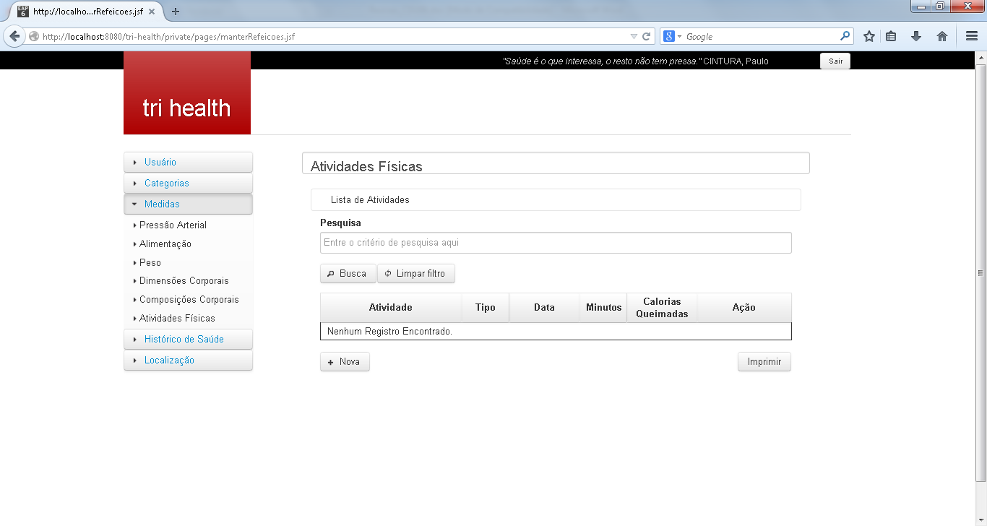
PDF de atividades do usuário
Botão com nome : “Imprimir” ao invés de “Gera PDF”.
Após cadastrar atividade física, gera relatório:
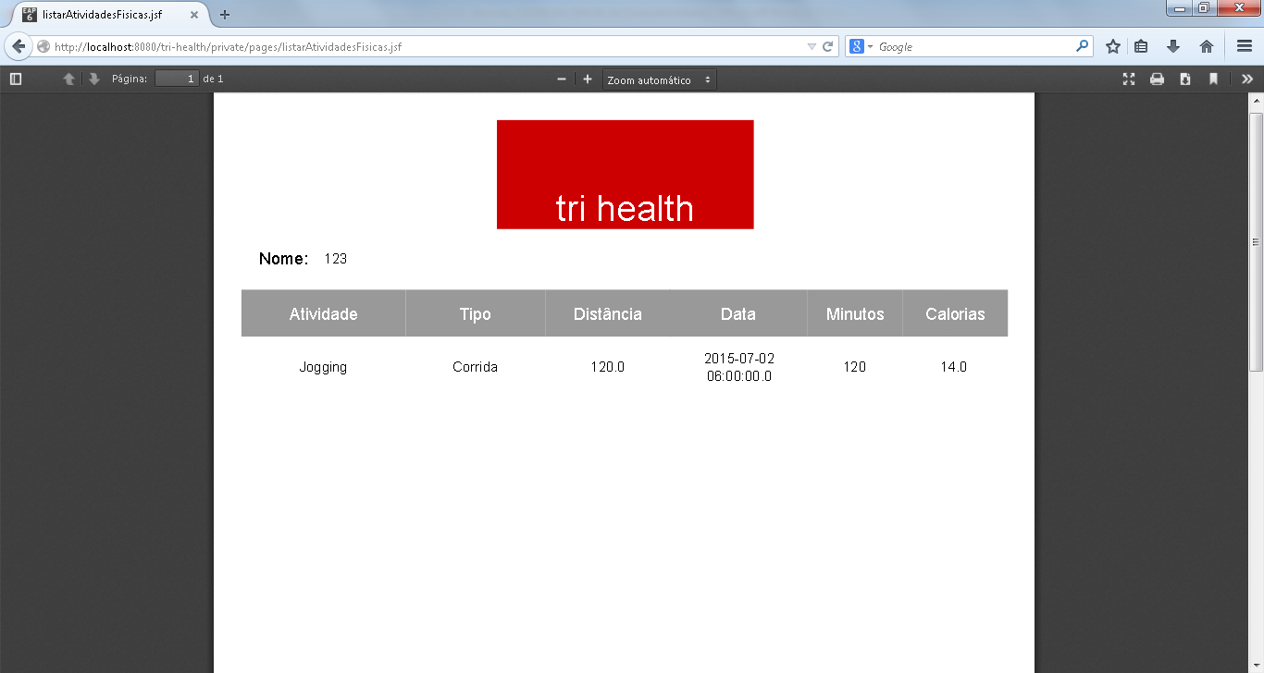
Quando cadastrado mais atividades, também gera e exibe relatório conforme protótipo.
Não exibe a data da emissão do relatório conforme protótipo.

PDF perfil do usuário
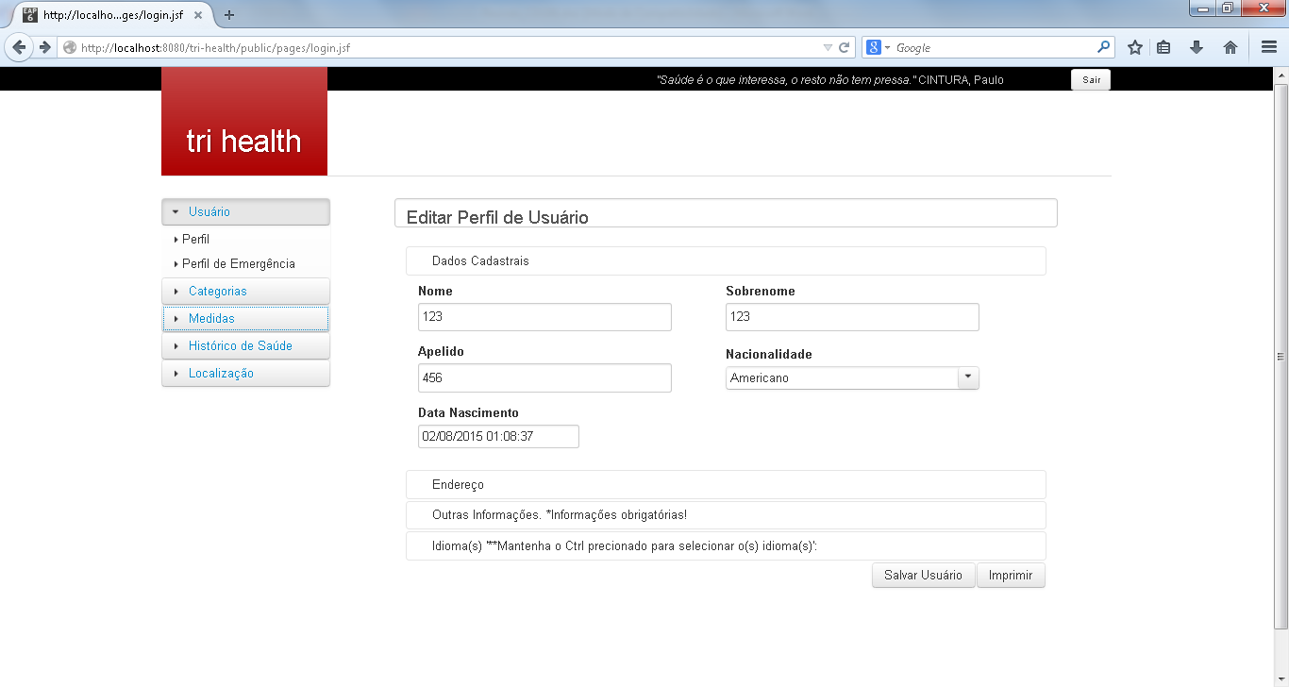
- Botão imprimir aparece no cadastro de usuário, e não em listar.
- Tipo sanguíneo não consta no relatório.
- Alguns labels aparece diferente do que no protótipo.

Regras
RNG 6.04 Ok!
RNG 6.03 Não implementada. Gera relatório sem ter nenhum registro.

Código
Legível, com comentários nos métodos e identificação de classe e autor.

